國立武陵高級中學 105學年度第一學期第二次段考 二年級 數學科自然組 題目卷
一、填充題，給分如下表(共64分)
答對格數 | 1 | 2 | 3 | 4 | 5 | 6 | 7 | 8 | 9 | 10 | 11
得分 | 8 | 16 | 24 | 32 | 40 | 45 | 50 | 54 | 58 | 61 | 64
1. 設，。若點在直線上，且，試求點坐標： (A) 。

2. 試計算： (B) 。

3. 若向量滿足，，，試計算(1) (C) (2) (D) 。

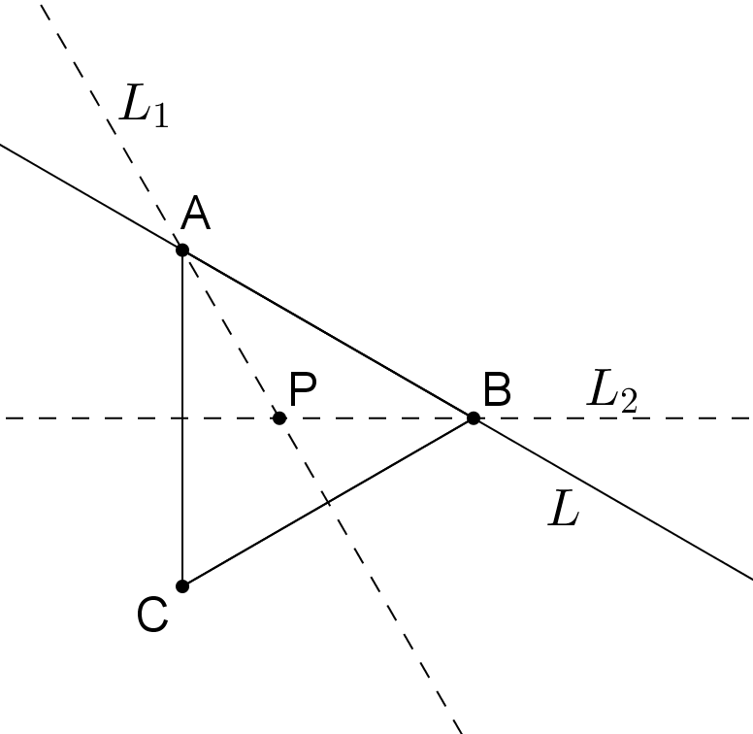
4. 如圖所示，有一個正三角形其重心為，其中兩點所在直線為，且點在左上方。
(a) 試計算的面積： (E) 。
(b) 試求(即圖上的)的方程式： (F) 。

5. 如右圖所示，中，在上，在上，且，。若，試求數對 (G) 。

6. 給定兩平面向量，已知，所張成的三角形面積為15，試求，所張成的平行四邊形面積為 (H) 。

7. 設，若滿足：，試求的範圍： (I) 。

8. 如右圖所示，$Δ\text{ABC}$的面積為$\text{20}$，$D,E$分別在$\overline{\text{BC}},\overline{\text{AB}}$上，且。試求$Δ\text{AEF}$的面積為： (J) 。

9. 設$a,b$為實數，二元一次方程組$\left\{\begin{matrix}\left(a−1\right)x−3\text{by}=0 \\ \left(b−2\right)x+2\left(a−3\right)y=0\end{matrix}\right.$除了$\left(0,0\right)$外，還有其他解。試求$4a+3b$的最小值： (K) 。

二、計算證明題(共16分)
1. 試就實數的值討論下列二元一次方程組的解： 。 (8分)

2. 如右圖所示，給定三角形，分別以為一邊向外做正方形，並連接。設。
(1) 請用表達。(4分)
(2) 試證明。(4分)
三、多重選擇題(每題10分，錯一個扣4分，扣完為止)
1. 設直線，$A\left(\text{10},7\right),B\left(\text{17},\text{11}\right)$，則下列選項哪些正確？
(A) $L_{1}$和 代表同一條直線。
(B) $\overline{\text{AB}}$在$L_{1}$的投影線段長為$\sqrt{\text{13}}$。
(C) 設$A,B$兩點在$L_{1}$上的投影點分別為$A\text{',}B'$，則梯形$\text{ABB}'A'$的面積是偶數。
(D) 設$L_{1}$上有一動點$P$，則$\overline{\text{PA}}+\overline{\text{PB}}$有最小值時，$\overline{\text{PA}}:\overline{\text{PB}}=d\left(A,L_{1}\right):d\left(B,L_{1}\right)$。
(E) 設$L_{1}$上有一動點$Q$，則的最小值存在。

2. 設實數$a,b,c,d$滿足$a^{2}+b^{2}=\text{25}$，$c^{2}+d^{2}=\text{36}$，並假設 則下列選項哪些正確？
(A) 所張成的平行四邊形面積最大時，$\left|\begin{matrix}a & b \\ c & d\end{matrix}\right|=\text{30}$。
(B) 的值最大時，$\left|\begin{matrix}a & b \\ c & d\end{matrix}\right|=0$。
(C) 若,，其中,則的最小值為。
(D) 點到直線的距離的最大可能的值為。
(E) 的最大值是。

國立武陵高級中學 105學年度第一學期第二次段考 二年級 數學科自然組 答案卷
班級：___班 座號：_____號 姓名：_________________ 得分：_____________
一、填充題，給分如下表
答對格數 | 1 | 2 | 3 | 4 | 5 | 6 | 7 | 8 | 9 | 10 | 11
得分 | 8 | 16 | 24 | 32 | 40 | 45 | 50 | 54 | 58 | 61 | 64

(A) | (B) | (C) | (D)
(E) | (F) | (G) | (H)
(I) | (J) | (K)
二、計算證明題(每題8分，共16分)
1.(8分)
2.(8分)
三、多重選擇題
(1) | (2)
國立武陵高級中學 105學年度第一學期第二次段考 二年級 數學科自然組 答案卷
班級：___班 座號：_____號 姓名：_________________ 得分：_____________
一、填充題，給分如下表
答對格數 | 1 | 2 | 3 | 4 | 5 | 6 | 7 | 8 | 9 | 10 | 11
得分 | 8 | 16 | 24 | 32 | 40 | 45 | 50 | 54 | 58 | 61 | 64

(A) | (B) | (C) | (D)
 | 122 |  | 12
(E) | (F) | (G) | (H)
 |  |  | 42
(I) | (J) | (K)
二、計算證明題(每題8分，共16分)
1.(8分) 計算出各1分
(1) 時，惟一解 2分
(2) 時，無解 1分
(3) 時，無限多解：或者 2分
2.(8分)
(1) 各2分
(2)
故兩線段垂直。 4分
三、多重選擇題
(1) | (2)
AD | BCE

